Домашнее задание по музыкальной грамоте 3 класс (4г) на 10.11.2020г.
Тема урока: «Обращения тонического трезвучия»
Трезвучие – аккорд, состоящий из трёх звуков, расположенных через один (например, до-ми-соль).
Основной вид – Тоническое трезвучие (мажорное или минорное) – обозначается Т5₃ или Т.
Обращение – перенос нижнего звука на октаву вверх или вниз.
Первое обращение – Тонический секстаккорд – Т₆. В Т5₃ берётся нижний звук и переносится на октаву вверх.
Второе обращение – Тонический квартсекстаккорд – Т6₄. Получается перенесением нижнего звука в Т₆ на октаву вверх.
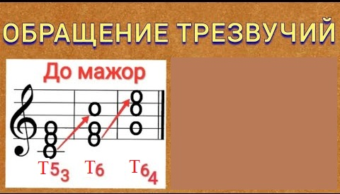
Видео-урок – https://www.youtube.com/watch?v=ogvey61HuVE.
Задания:
1. Всё что написано выше выписать в тетрадь.
2. Строить Т5₃ с обращениями в тональностях Ре мажор, Фа мажор.

